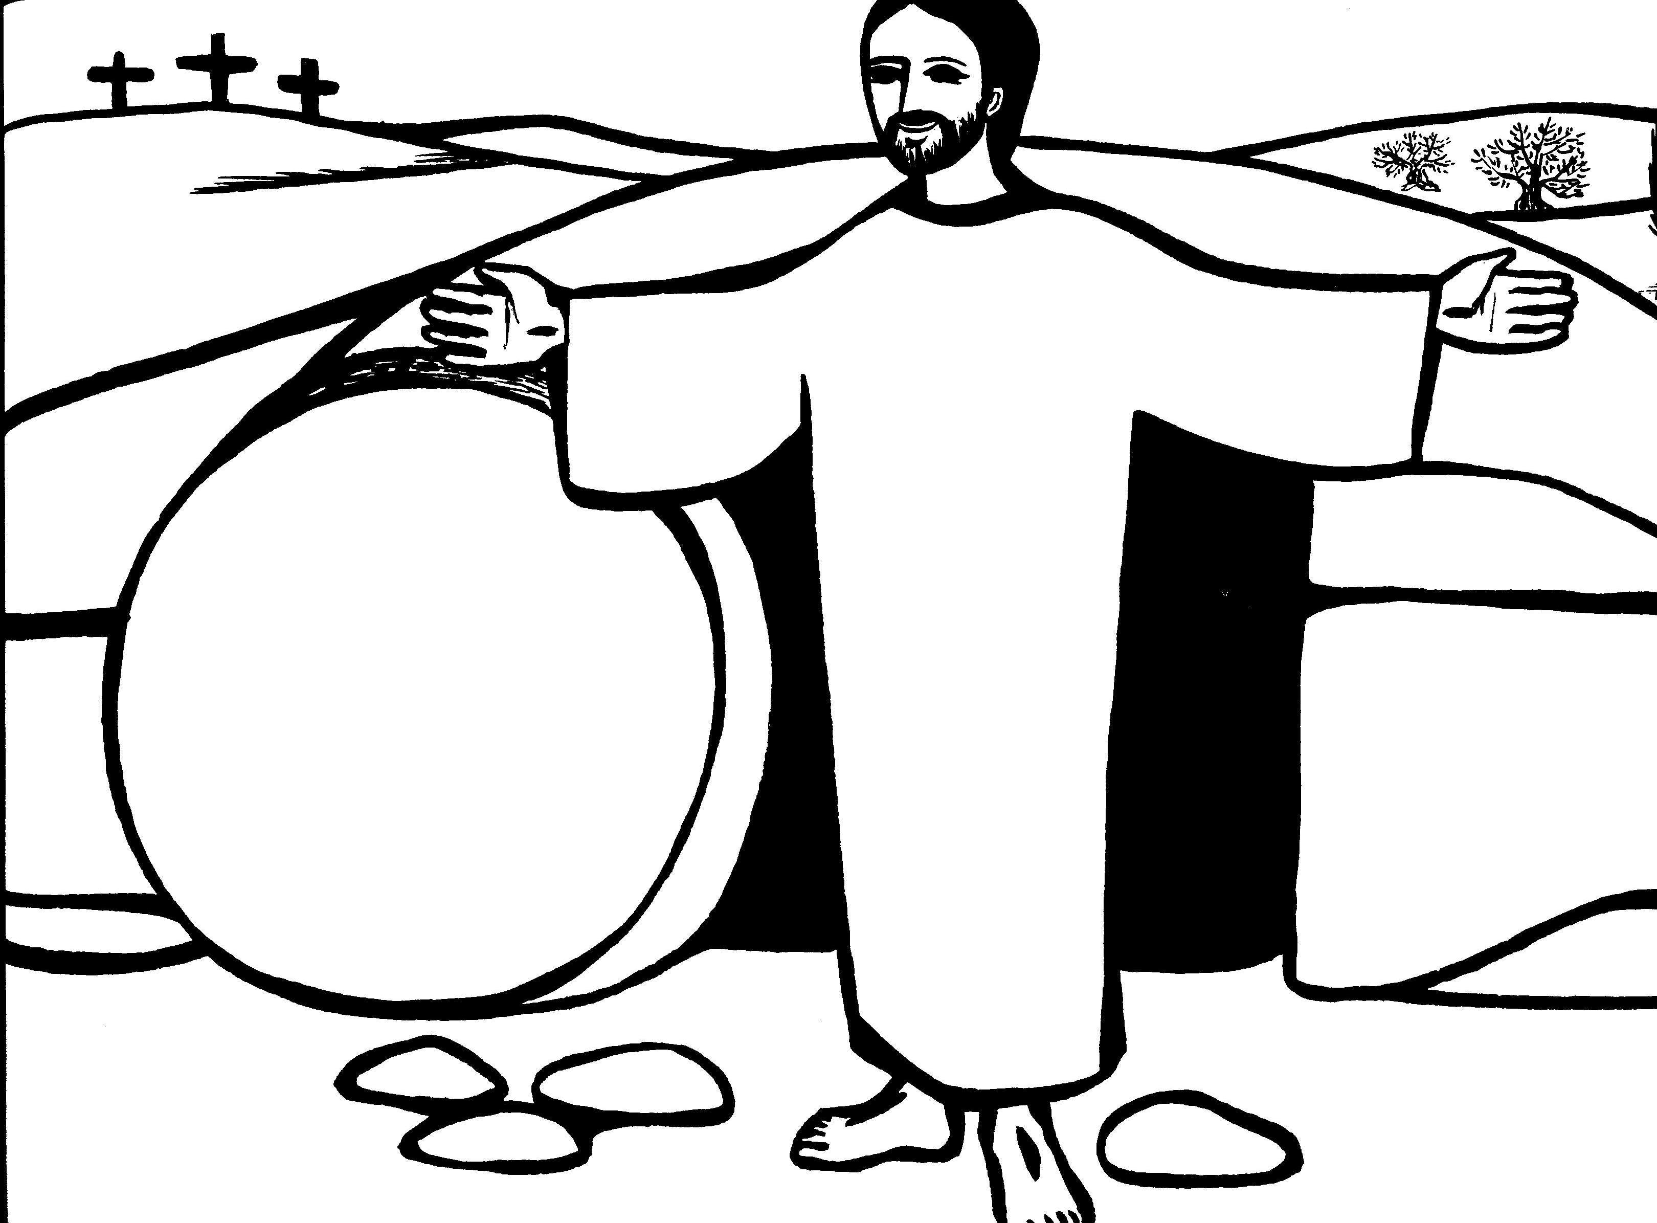

Jésus était mort sur une croix le vendredi.

Mais le dimanche matin, il est sorti du tombeau.

Ce dimanche est le jour de **Pâques,**

Chantons tous : *« Jésus est vivant… Alleluia ! »*

**Fête de Pâques - CP et CE1**

**1**

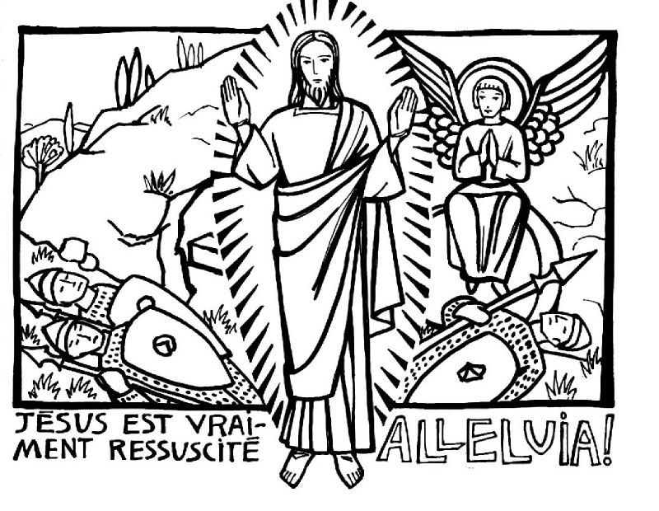

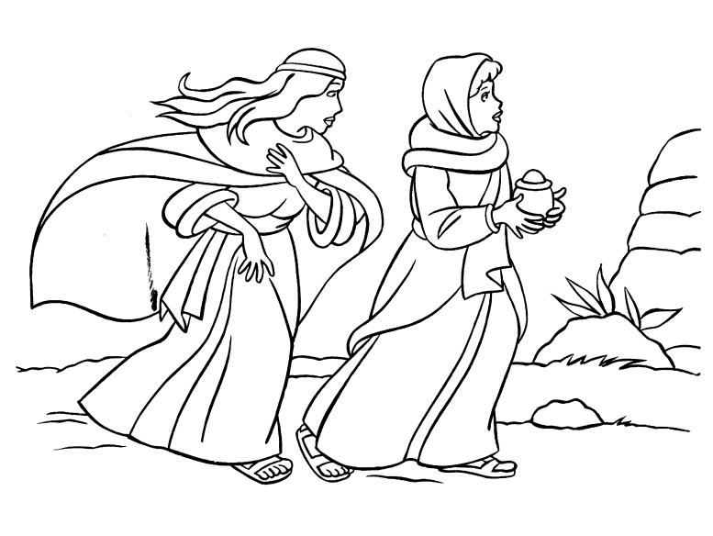

 **2**

Très tôt le matin du jour de Pâques, Marie-Madeleine

et Marie vont au tombeau de Jésus ;

elles veulent mettre du parfum sur son corps.

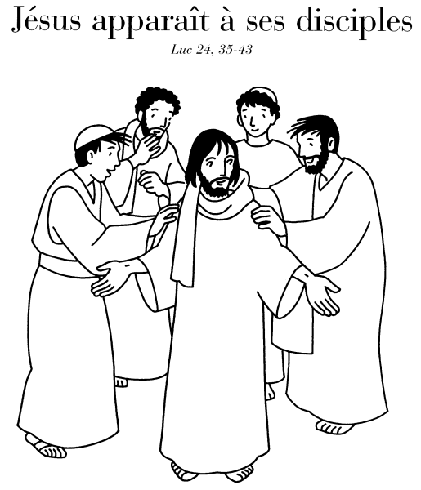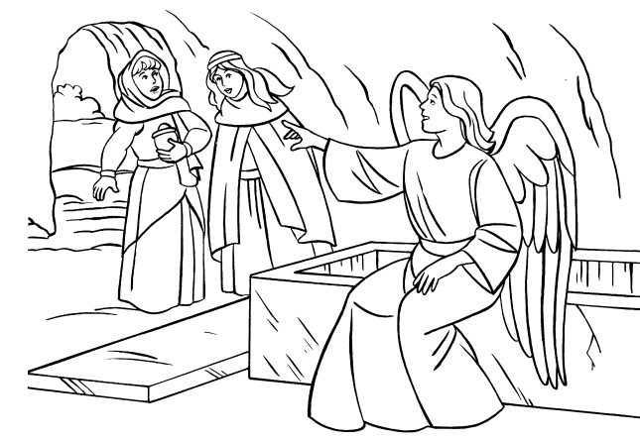 3

Le soir de ce jour de Pâques,

les disciples de Jésus sont réunis.

Tout-à-coup, Jésus vient les voir ;

il est au milieu d’eux.

Ils sont étonnés ; ils croient que

c’est un fantôme !

Mais Jésus leur dit :

*« N’ayez pas peur ! C’est bien moi !*

*Je suis ressuscité et bien vivant ! »*

Alors les amis de Jésus

sont très contents !

Elles entrent dans le tombeau ;

et elles voient un ange.

L’ange leur dit :

*« N’ayez pas peur !*

*Jésus n’est plus là !*

*Il est ressuscité !*

*Allez le dire à ses*

*amis ! »*

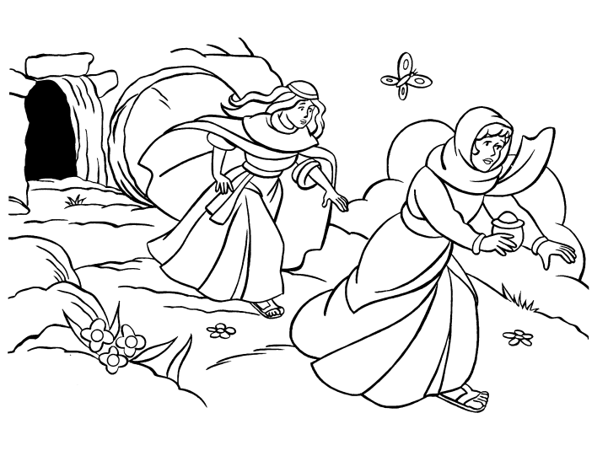

4

Marie-Madeleine et Marie sont étonnées !

Mais elles ont un peu

peur !

Alors elles partent en courant.

Elles vont annoncer la nouvelle aux amis de Jésus, les Apôtres.

**LA PENTECÔTE**

**L’ASCENSION de JÉSUS**





Or sur le chemin,

Marie-Madeleine et Marie

rencontrent Jésus !

Elles sont très contentes !

Jésus leur dit :

*« Je vous salue !*

*N’ayez pas peur !*

*Allez dire à mes amis*

*que je vais aller*

*les voir ! »*

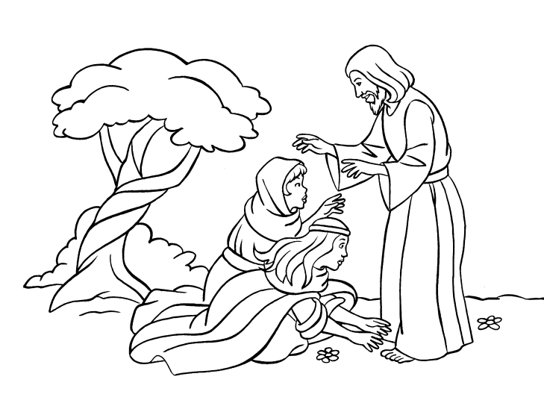 6

50 jours après Pâques,

les apôtres et les autres amis de Jésus reçoivent

une grande lumière .

C’est l’Esprit Saint ; il va leur donner la force pour aller

annoncer la Bonne Nouvelle !

40 jours après Pâques, Jésus

monte du ciel ; il va retrouver

son Père. Un jour nous irons

au ciel avec Jésus !